**SOFTWARE DE AJEDREZ**

**GUÍA DE INSTALACIÓN:**

1. **HACER CLICK EN DESCARGAR**

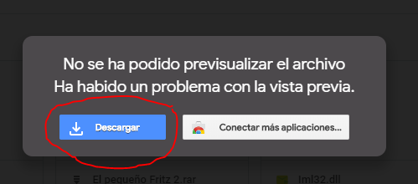

1. **HACER CLICK EN DESCARGAR DE TODOS MODOS Y EMPEZARÁ LA DESCARGA (100 % LIBRE DE VIRUS)**

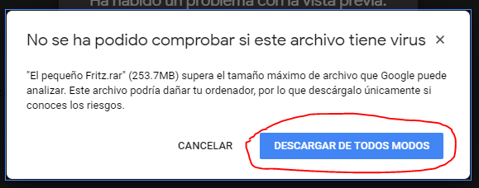

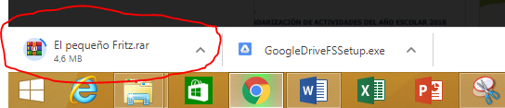

1. **EN LA SECCIÓN DESCARGAS SE ENCONTRARÁ EL ARCHIVO “EL PEQUEÑO FRITZ”, EL CUAL DEBERÁN DESCOMPRIMIR HACIENDO CLICK DERECHO – EXTRAER AQUÍ**

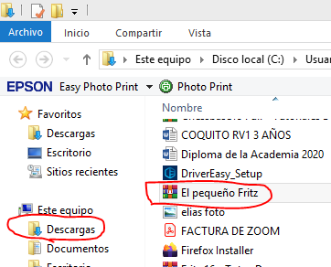

1. **PARA DESCOMPRIMIR LA CONTRASEÑA ES “ajedrez” EN MINÚSCULAS.**

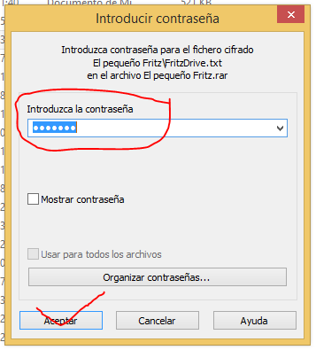

1. **DESPUÉS DE EXTRAER, SE GENERARÁ UNA CARPETA CON EL NOMBRE DE “EL PEQUEÑO FRITZ”**

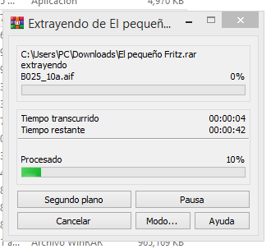

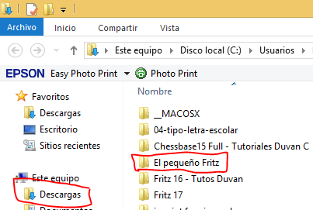

1. **AL ABRIR LA CARPETA PARA INSTALAR, DEBEMOS EJECUTAR EL ARCHIVO “EL PEQUEÑO FRITZ” (EL QUE TIENE UNA IMAGEN DE PC A LA IZQUIERDA)**

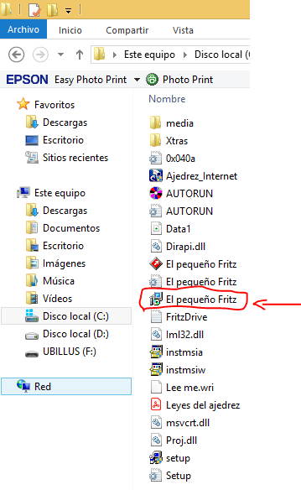

1. **HACER CLICK EN SIGUIENTE**

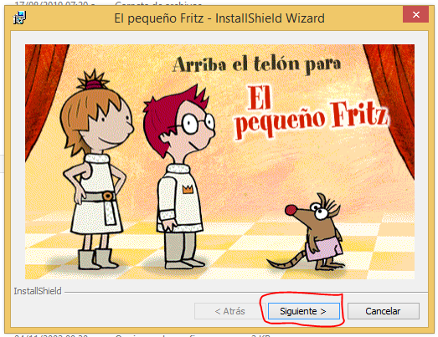

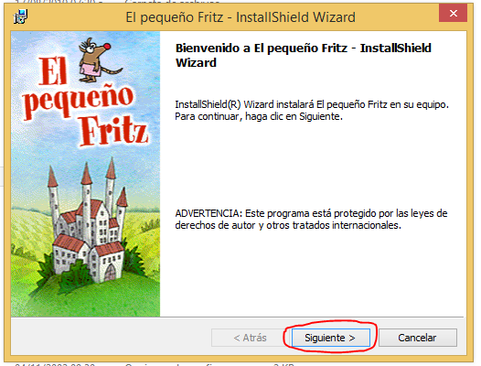

1. **HACER CLICK EN INSTALAR**

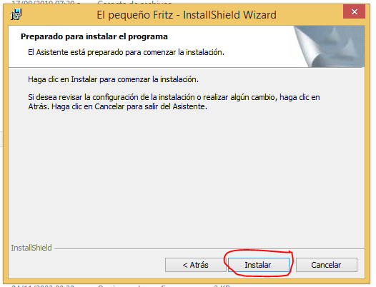

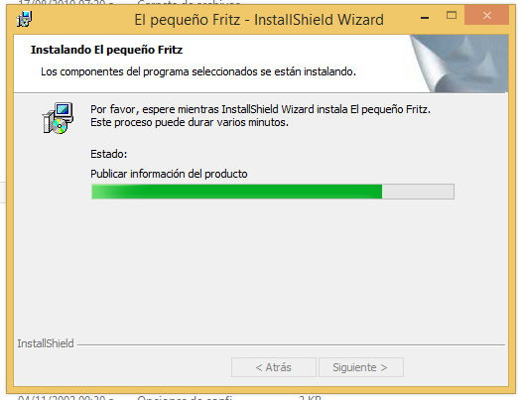



1. **HACER CLICK EN FINALIZAR**

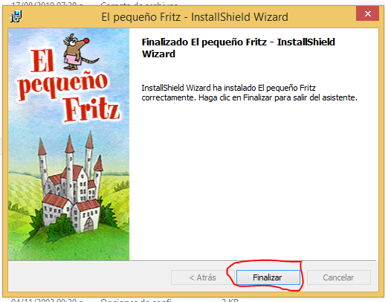

1. 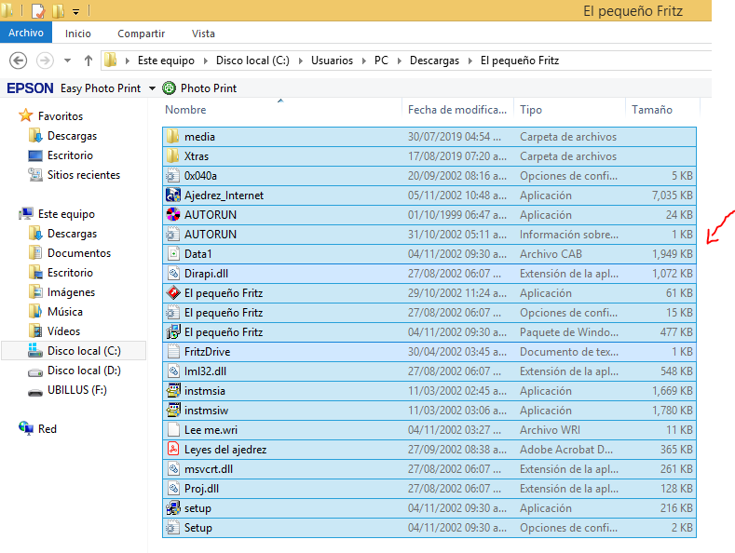**EN LA CARPETA EL PEQUEÑO FRITZ, SELECCIONA TODOS LOS ARCHIVOS. HACER CLICK DERECHO EN EL AREA SELECCIONADA – COPIAR**
2. **ESTE PASO ES MUY IMPORTANTE. DEBES IR AL DISCO (C) – ARCHIVOS DE PROGRAMA (X86)**

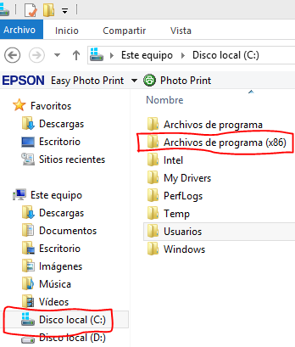

1. **UBICAR Y ABRIR LA CARPETA TERZIO – EL PEQUEÑO FRITZ**

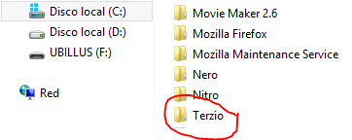

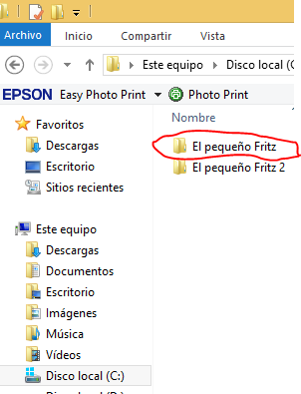

1. 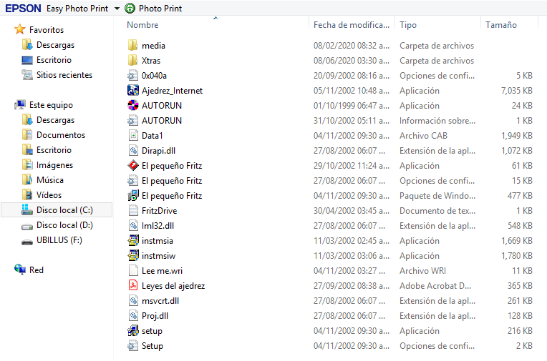**YA EN LA CARPETA TERZIO, EN UN ESPACIO EN BLANCO, HACER CLICK DERECHO – PEGAR**

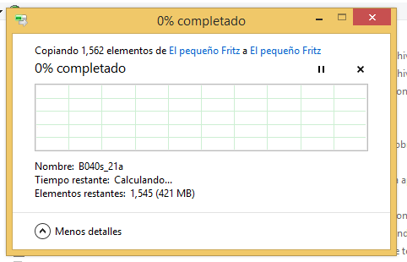 **ESTO TARDARÁ UNOS MINUTOS**

1. **HACER CLICK EN REEMPLAZAR LOS ARCHIVOS EN EL DESTINO**

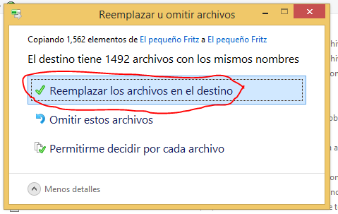

1. **SI EN CASO APARECE ESTE ANUNCIO, MARCAR LA CASILLA CON UN CHECK Y HACER CLICK EN CONTINUAR**

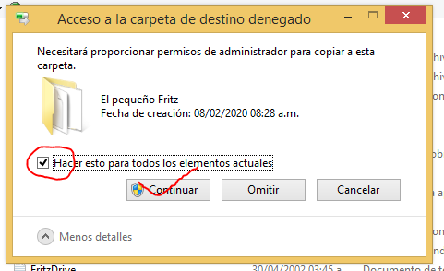

1. 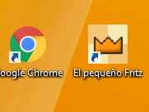**UNA VEZ FINALIZADA LA COPIA, IR AL ESCRITORIO Y HACER DOBLE CLICK SOBRE EL ÍCONO DEL PROGRAMA**
2. **AL EJECUTAR EL PROGRAMA, LE APARECERÁ LA SIGUIENTE VENTANA (ESTO SUCEDERÁ SIEMPRE CADA VEZ QUE QUIERA INGRESAR). DEBERÁ IR HACIA ABAJO Y UBICAR LA EXTENSIÓN A000.dxr Y ABRIR. EN CASO NO APAREZCA ASÍ, SINO QUE APAREZCAN DOS CARPETAS UNA LLAMADA MEDIA Y OTRA LLAMADA EXTRAS, DEBERÁN HACER CLICK EN MEDIA Y BUSCAR LA EXTENSIÓN ARRIBA MENCIONADA.**

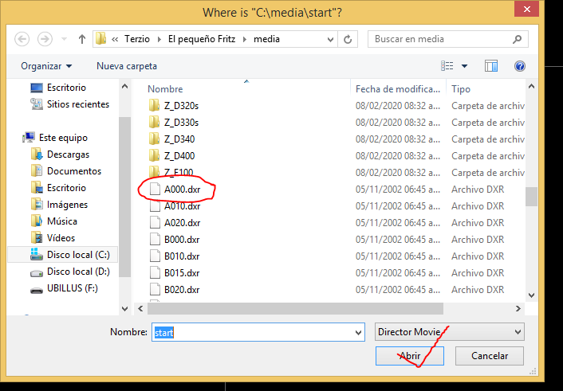

1. 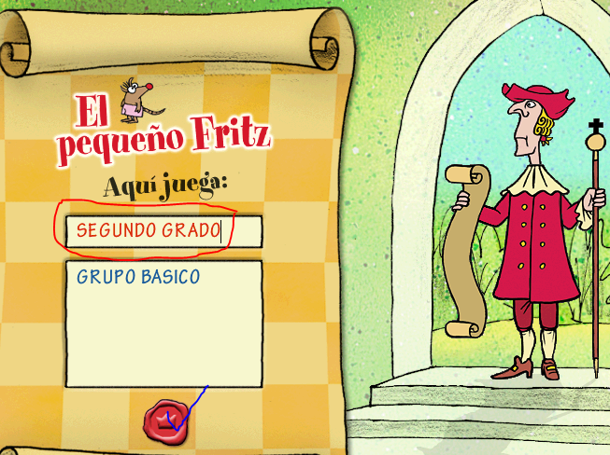**YA ABIERTO EL PROGRAMA, COLOCAR EL NOMBRE DEL ESTUDIANTE EN EL ESPACIO EN BLANCO Y HACER CLICK EN EL SELLO.**
2. **LISTO, QUE EMPIECE LA AVENTURA….**

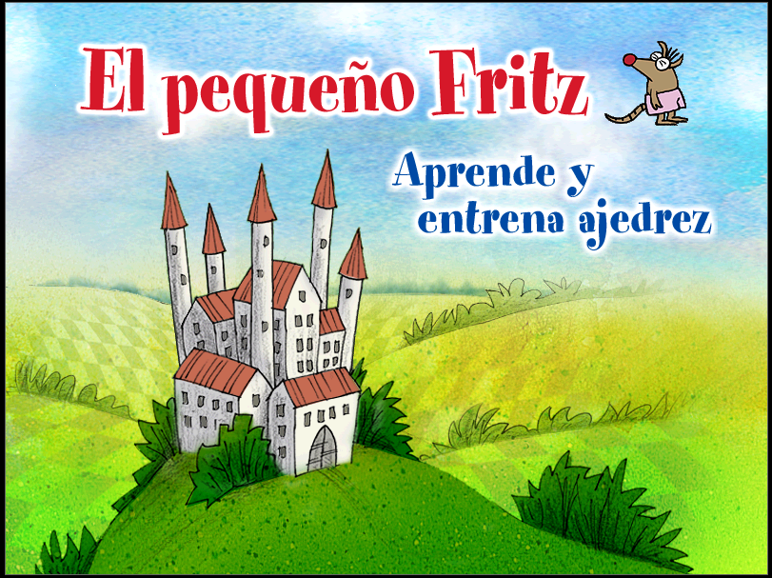

1. 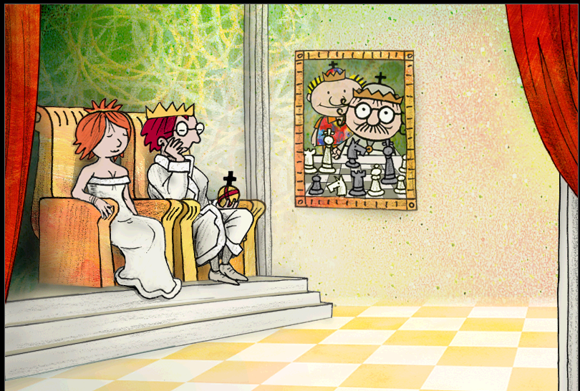**AL INICIO EMPEZARÁ UNA PEQUEÑA HISTORIA DE INTRODUCCIÓN. UNA VEZ TERMINEN DE HABLAR LOS PERSONAJES, ESTAR ATENTOS PARA INTERACTUAR CON EL PROGRAMA.**

**OBSERVACIÓN:**

1. **DURANTE EL DESARROLLO DEL PROGRAMA SE INTERACTÚA UTILIZANDO COMO GUÍA LA FLECHA PARA IR ATRÁS EN EL RECORRIDO, O LA FLECHA PARA IR HACIA ADELANTE.**
2. **SIEMPRE HAY QUE ESPERAR A QUE LOS PERSONAJES ESTEN EN SILENCIO PARA CONTINUAR CON EL RECORRIDO.**
3. **IDENTIFICAR A LOS ALREDEDORES LOS DETALLES Y DARLES CLICK PARA CONTINUAR LOS DESAFÍOS.**